Министерство цифрового развития, связи и массовых коммуникаций

Российской Федерации Ордена Трудового Красного Знамени

федеральное государственное бюджетное образовательное

учреждение высшего образования

Московский технический университет связи и информатики

Кафедра «Корпоративные информационные системы»

Лабораторная работа №6

по дисциплине

«Основы программирования в корпоративных информационных системах»

Выполнил: студент

БВТ2205

Насонов Михаил

Проверила: Колобенина Д.С.

**1 Задание**

Необходимо реализовать загрузку текстовой информации в документ «Счет на оплату». Если в конфигурации такого документа нет, то его нужно создать. Реквизиты документа: номер, дата, договор (его текстовое представление), сумма. Вид текстового файла:

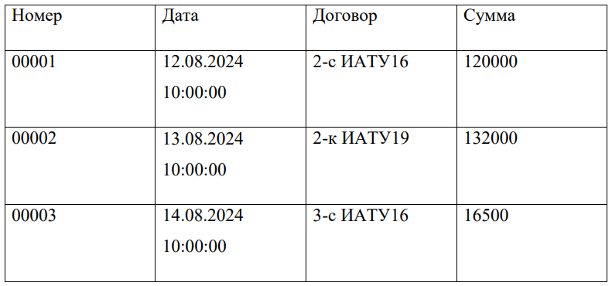Рисунок 1 — Вид текстового файла

Колонки отделяются друг от друга значением табуляции. Загрузка выполняется с помощью кнопки. Ее нужно реализовать как команду объекта. Номер каждого документа уникален. Соответственно, если документа, с указанным номером в текстовом файле, нет в базе – его нужно создать. Если документ с таким номером уже есть – скорректировать существующие данные на те, которые указаны в текстовом документе.

**2 Ход работы**

1. Структура проекта

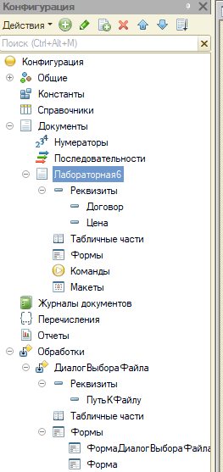

Рисунок 2 — Структура проекта

2. Код обработки

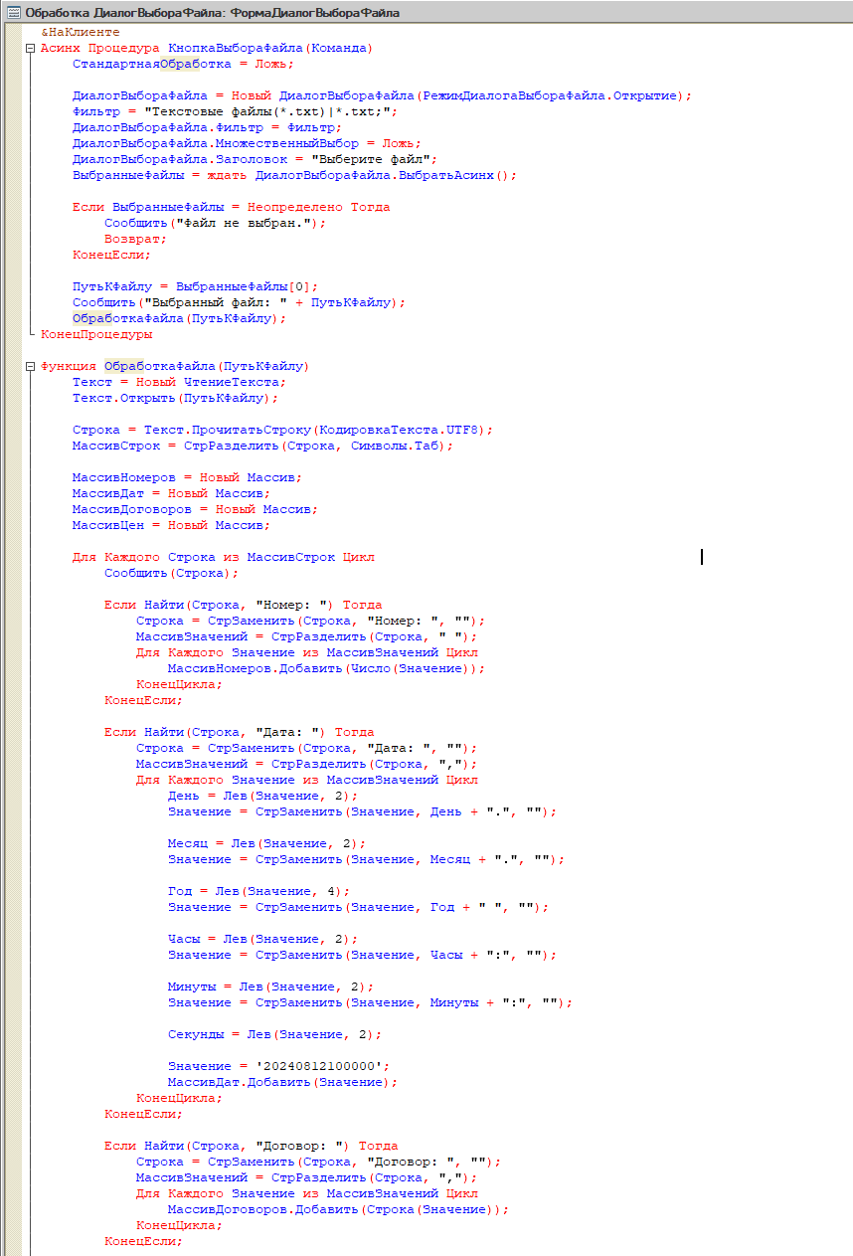

Рисунок 3 — Код обработки

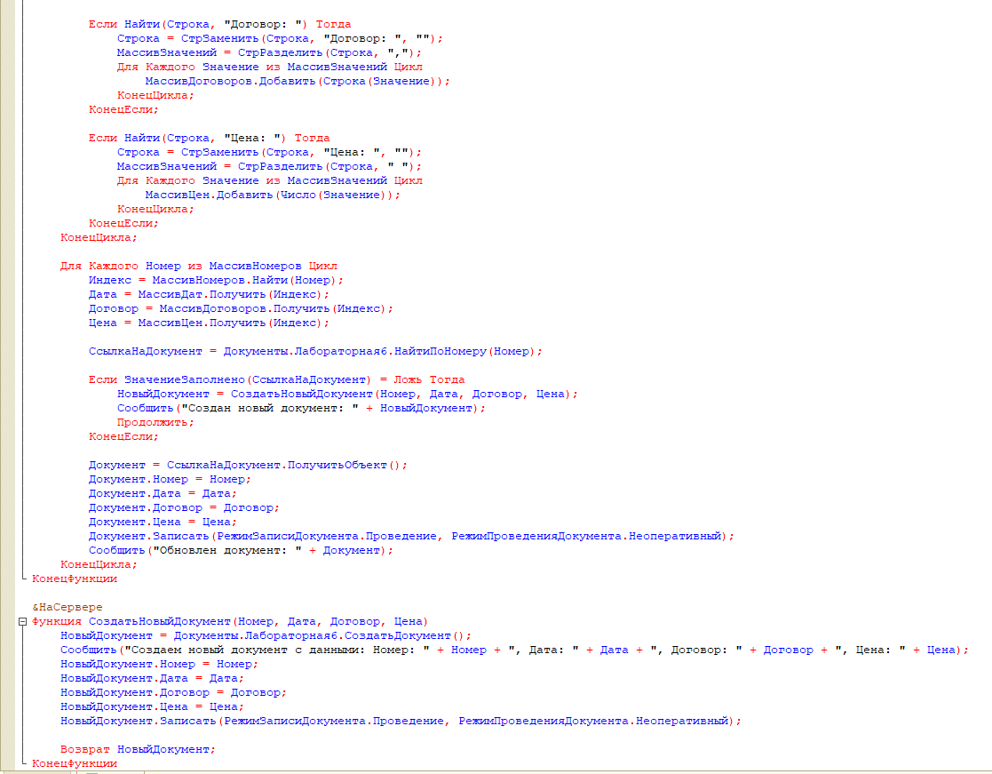Рисунок 4 — Код обработки

3. Содержания файла

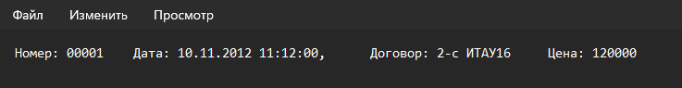Рисунок 5 — Содержание файла

4. Результат работы

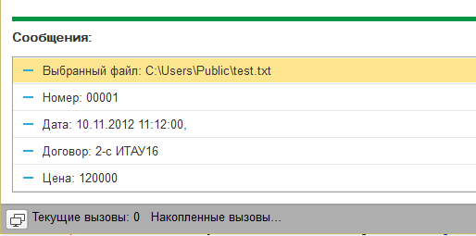

Рисунок 6 — Результат работы

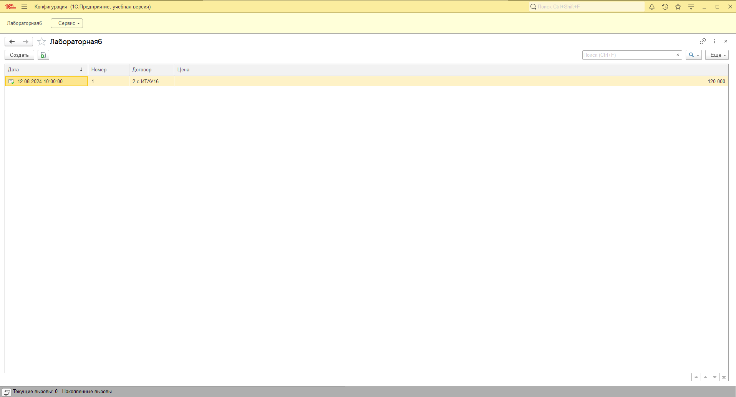Рисунок 7 — Результат работы

**3 Вывод**

Целью данной лабораторной работы было реализовать загрузку текстовой информации в документ «Счет на оплату» и обеспечить корректное создание или обновление его реквизитов. В процессе работы были использованы методы чтения текстовых файлов. Анализ результатов позволяет сделать следующие выводы:

1. Загрузка данных: Функция загрузки информации из текстового файла была успешно реализована, данные корректно извлекались и обрабатывались.  
 2. Создание и обновление документов: Документы создавались при отсутствии номера в базе, а существующие реквизиты обновлялись.  
 Таким образом, работа достигла поставленных целей, продемонстрировав эффективность взаимодействия с документами на основе текстовой информации. Дальнейшие исследования могут привести к улучшению функционала и расширению возможностей программы.